שבוע 2
NN – Nearest Neighbor
נניח כי יש לנו בעיה A עם פיצ'רים $\tilde{x}$ ופונקציית מרחק בשם distance .היינו רוצים לחזות את התשובה בעבור A.
היפר פרמטרים:
- פונקציית מרחק – f
שלבי האלגוריתם:
- לאסוף דגימות $(x, y)$ מהתפלגות המידע .
- למצוא בתוך האוסף בעיה עם פיצ'רים הכי קרובים ל-$\tilde{x}$ (במילים אחרות הכי דומים ל-$\tilde{x}$). נעשה זאת ע"י פונקציית מרחק distance. נסמן את הבעיה הדומה ביותר ב-$(x^{'}, y^{'})$.
- להחזיר את ה-label של $(x^{'}, y^{'})$ כלומר את $y^{'}$ כחיזוי בעיה A.
מימוש האלגוריתם:
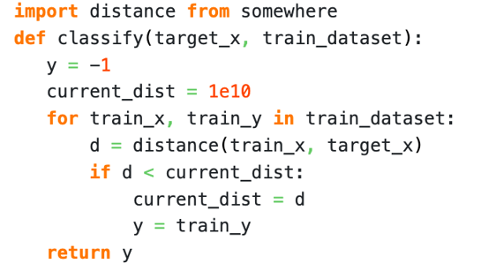
יש המון פונקציות מרחק שונות ואין אחת שמתאימה לכל הבעיות.
איך אפשר לאפיין פונקציית מרחק?
רעיון: בעבור על כל דגימה $(x, y)$ ב-D לאפיין את $x$ ע"י ייצוג כלשהו.
נניח שבחרנו לייצג את $x$ באמצעות וקטור מספרים. בוקטורים שמייצגים את $x$ יהיו ערכי פיצ'רים הכי רלוונטיים בעבור בעיה ספציפית. במקרה הזה, הפונקציה תחשב מרחק בין הוקטור שמייצג את $\tilde{x}$ לבין הוקטור שמייצג את הפיצ'רים של דגימה $(x, y)$, כלומר את $x$. יש מלא דרכים שונות לחשב מרחק בין שני וקטורים:
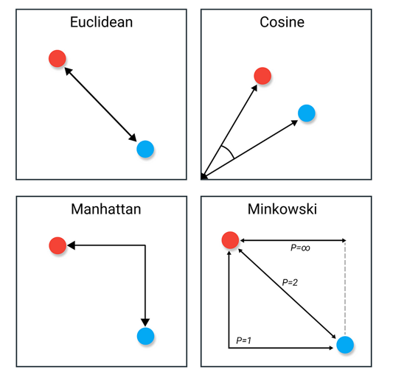
$L_{2 }\left(Euclidian distance\right):D\left(v_{1},v_{2}\right)=\sqrt{\sum_{s}{{|v_{1}^{s}-v_{2}^{s}|}^{2}}}$
$$L_{1}\left(Manhattan distance\right):D\left(v_{1},v_{2}\right)=\sum_{s}{|v_{1}^{s}-v_{2}^{s}|}$$
$$L_{0} distance:D\left(v_{1},v_{2}\right)=\sum_{s}{l_{|v_{1}^{s}-v_{2}^{s}|>0}}$$
$$L_{∞} distance:D\left(v_{1},v_{2}\right)=\max_{s}\{{|v_{1}^{s}-v_{2}^{s}|\}}$$
$$Cosine distance: D\left(v_{1},v_{2}\right)=1- \frac{v_{1}}{{||v_{1}||}_{2}}∙\frac{v_{2}}{{||v_{2}||}_{2}}$$

במתמטיקה לפונקציית מרחק יש שלושה תנאים מאוד ספציפיים. למרות זאת, ב-ML ברוב המקרים מרחק בין שני וקטורים זה פשוט הפרשם.
מתי כדאי להשתמש במשהו יותר מורכב (מדדי המרחק הנ"ל) ולא רק בהפרש וקטורים פשוט?
דוגמה 2.1
מתי עדיף להשתמש במדד מרחק $L_{0}$?
כאשר יש צורך במדד מאוד אגרסיבי. לדוגמה, אם מסתבר שלהיפותזה יש טעות אחת ממש קטנה, פוסלים אותה מייד. המדד מאוד רגיש לטעויות קטנות (רעש).
דוגמה 2.2
מתי עדיף להשתמש במדד מרחק $L_{∞}$?
כאשר יש צורך בגילוי אנומליות. לא כל כך משנה לנו האם היפותזה עושה טעויות קטנות, המטרה היא למצוא היפותזות שעושות טעויות חמורות. המדד לא רגיש לרעש.
הגדרה 2.1 : היפר פרמטר – כל פרמטר של שיטה שבוחרים לפי validation set.
kNN – k Nearest Neighbors
נניח כי יש לנו בעיה A עם פיצ'רים $\tilde{x}$ ויש לנו פונקציית מרחק בשם distance .היינו רוצים לחזות את התשובה בעבור A.
היפר פרמטרים:
- כמות שכנים – k
- פונקציית מרחק – f
שלבי האלגוריתם:
- לאסוף דגימות $(x, y)$ מהתפלגות המידע .
- למצוא בתוך האוסף k דגימות עם פיצ'רים הכי קרובים ל- $x$ (במילים אחרות k דגימות הכי דומות). נעשה זאת ע"י פונקציית המרחק distance.
- לשקלל החלטות אפשריות ולבחור דגימה $\left(x^{'}, y^{'}\right)$ מתוך k הדגימות.
- להחזיר את ה-label של $(x^{'}, y^{'})$ ,כלומר את $y^{'}$ כפלט בעיה A.
ב-kNN אין למידה. יש צורך רק בזיכרון $O(mn)$, כאשר $m$ זאת כמות דגימות ו-$n$ זה הזיכרון הנדרש כדי לייצג כל דגימה. בחירת k ופונק' מרחק מתבצעת על סמך תוצאות הרצת מודל על פני validation set.
חיזוי דגימה חדשה דורש לחשב מרחק בין הדגימה לכל הדגימות הישנות ולשמור את המרחקים נדרש $O(mn+m)$ מקום בזיכרון. Quick select מאפשר למצוא k דגימות הכי קרובות ע"י שימוש ב-$O(m)$ מקום.
סיבוכיות: O(m) במקרים של דאטה סט גדול האלגוריתם מאוד איטי.
יתרון: קל להבין למה דגימה שויכה לקבוצה מסוימת.
חסרון: לא ברור אך פיצ'רים ספציפיים משפיעים על בחירת תיוג.
הערה: בעבור דגימות בעלות ממד גבוה מאוד, מרחק ביניהן הופך להיות כמעט זהה במודלים מבוססי חישוב מרחק, נעדיף ממד דאטה נמוך.
הערה: אם k קטן, אז bias קטן שונות גדולה ולהפך.
איך אפשר לשקלל החלטות כדי לתת חיזוי סופי?
דוגמה 2.3
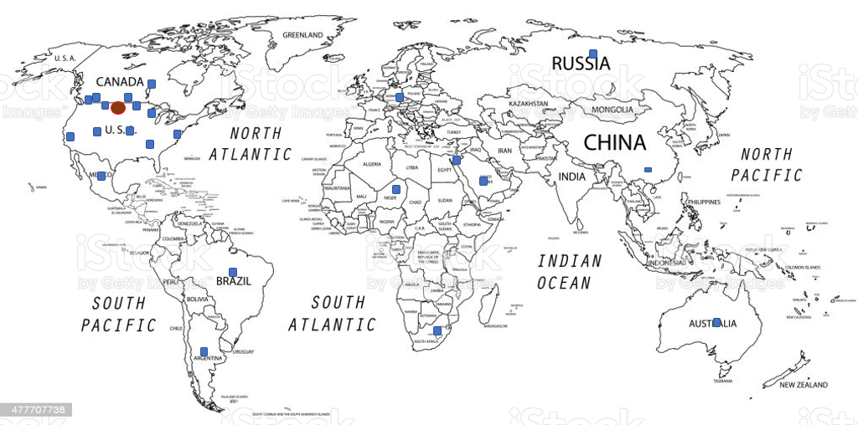
"לבחור את מה שהרוב אומר". אנחנו רוצים להבין באיזו ארץ טלפון X נמצא והקואורדינטות שלו ידועות. נעשה כמה הנחות:
- כל דגימה מיוצגת ע"י וקטור עם שני מספרים: קו רוחב וקו אורך.
- פונקציית המרחק distanceמשתמשת במדד $L_{2}$, כלומר מחשבת מרחק אוקלידי בין שתי נקודות.
- מוצאים את k השכנים הקרובים ביותר ומתברר כי רובם נמצאים בארצות הברית.
נענה כמו הרוב, כלומר נגיד שטלפון X נמצא בארצות הברית.
דוגמה 2.4
"תשובה כרשימת הסתברויות"
אנחנו שוב רוצים לפתור את הבעיה מדוגמה 2.3. נניח שמרחק בין שני טלפונים מחושב באותו האופן (מרחק אוקלידי), רק הפעם לכל דגימה יש וקטור שמכיל לא רק את קו האורך וקו הרוחב, אלא גם הסתברויות להיות במדינה ספציפית. נניח כי התברר ששליש מ-k השכנים הקרובים ביותר של טלפון X נמצאים בקנדה, שני שליש בארצות הברית ואפס במקסיקו. אזי, הוקטור שמייצג את X יהיה מהצורה:$(lat.,long., \frac{2}{3},\frac{1}{3},0)$
הערה: למה לפעמים כדאי להסתכל על k שכנים הכי קרובים ולא פשוט על השכן הקרוב ביותר וזהו?
הסיבה היא שאלגוריתם 1NN מאוד רגיש לרעש. נסמן את הטלפון הקרוב ביותר ל-X באות Y. נניח ש-Y היה בהתחלה בארצות הברית, אך גם ממש קרוב לגבול עם קנדה. נניח שבטעות הקואורדינטות של Y קצת השתנו ו-Y חצה את הגבול, כך שעכשיו הוא בקנדה ולא בארצות הברית. אם זה היה קורה, NN היה אומר לנו ש-X בקנדה (כי Y עכשיו בקנדה), אבל זה לא נכון. למרות זאת, אם היינו משתמשים ב-kNN, הסיכוי ש-k השכנים הקרובים ביותר של X היו כולם עוברים לקנדה בגלל איזושהי טעות מדידה, ממש נמוך ולכן עדיין היינו אומרים ש-X בארצות הברית. ובכן ,שימוש ב-kNN מפחית פגיעת רעש בנכונות החלטות.
הערה : למה בכל זאת כדאי לקחת k קטן?
כי k גדול מדי פוגע ברמת הספציפיות לפיצ'רים של קלט. לדוגמה, יכול להיות של-X חמישה שכנים הכי קרובים נמצאים בארצות הברית ושאר בקנדה. אם ניקח 20 שכנים הכי קרובים, אזי האלגוריתם יגיד ש-X בקנדה, למרות שהוא בארצות הברית, כיוון שמתוך 20 שכנים הכי קרובים, 5 בארצות הברית ו-15 בקנדה.
לכן, k קטן מבטיח שנהיה יותר ספציפיים לפיצ'רים של הדאטה שלנו. אם נגדיל את k יותר מדי נהיה פחות ספציפיים לפיצ'רים.
kNN trade off
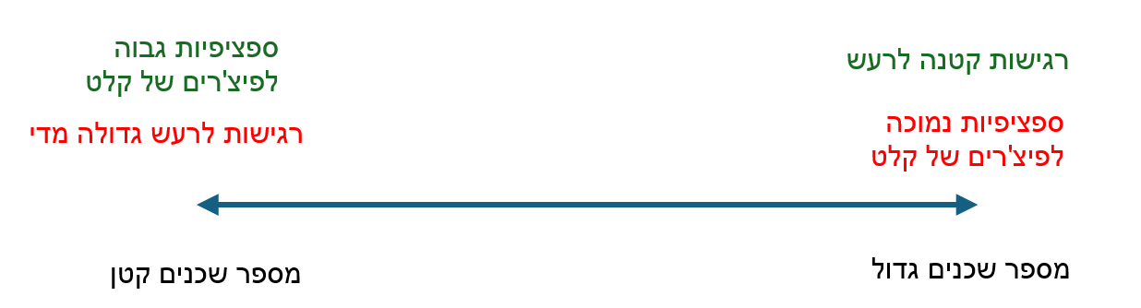

נניח שיש לנו מחלקת היפותזות: $H=\{h_{1},h_{2},h_{3},…\}$ כך היפותזה מספר iמשתמשת באלגוריתם kNN ,כך ש-$i=k$. מה יקרה אם נריץ את ההיפותזה $h_{i}$ על training set? נקבל דיוק של 100%. למה? כי הדוגמה עצמה נמצאת ב-training set.
הערה: אם היפותזה משתמשת באלגוריתם kNN, אז במהלך ריצה על training set, תמיד נקבל דיוק מושלם במקרה של kNN, training set לא עוזר .
היפותזות כאלה אפשר לסנן ע"י validation set, כי ב- validation setבעבור דגימה $\left(x, y\right)$ ה-label הצפוי יהיה שונה מ-y ולכן אם נבחר את אותה הדגימה זה ייחשב כתשובה לא נכונה. לכן, נבחר היפותזה עם empirical risk הכי נמוך על פני validation set. זה מאפשר לנו לבחור את הכמות השכנים האופטימלית. במקרה הזה ההיפותזה ה-iית זה מודל iNN. זו אחת הדוגמאות כאשר validation set עוזר לבחור ערך היפר פרמטר.
סיבוכיות אלגוריתם kNN: כל פעם כשרוצים לחשב פרדיקציה, יש לעבור על כל הדוגמאות ולחשב מרחק אם ישm דגימות O(m) האלגוריתם מאוד איטי.
כדי למצוא k שכנים הכי קרובים, יש קודם לחשב מרחק מכל דגימה ואז למיין את הדגימות בסדר יורד לפי המרחק ולקחת את הk- הראשונות.
כדי לממש את kNN באופן יעיל יותר, ניתן להשתמש ב-FAISS:
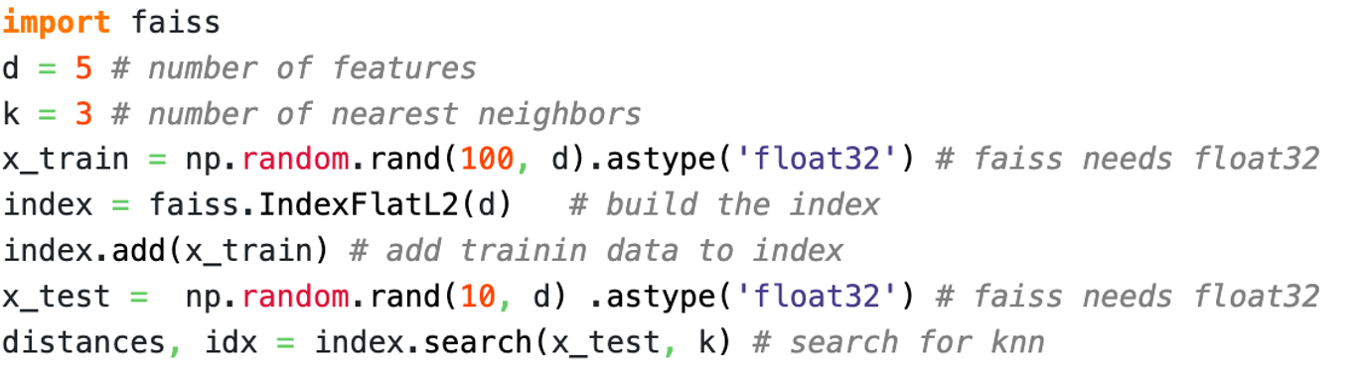
Retrieval
(זהה ל-kNN, רק כאן הדגש על עבודה עם תמונות)
מטרה: למצוא מידע הכי דומה (או "קרוב") לשאילתה.
שלבים:
- למיין training data ע"י פונקציית מרחק.
- לקחת את k השכנים הקרובים ביותר.
דברים קריטיים:
- ייצוג מידע – איך לייצג תמונה בתור וקטור? (בהמשך הקורס: דחיסת תמונות ע"י רשתות CNN).
- פונקציית מרחק.
איפה שימושי? לדוגמה ב-Google search או ב-Amazon recommendations.
גילוי אנומליות ע"י kNN
נניח שיש לנו דגימה $(x,y)$. ברצוננו לבדוק האם זאת אנומליה. אנומליות נקבעת ע"י מדד נורמליות. ניתן להגדיר אותו בכמה דרכים:
- לפי מרחק נטו:
- מרחק עד השכן הקרוב ביותר.
- ממוצע מרחקים של k השכנים הקרובים ביותר.
- לפי מרחק ותיוג:
- מרחק עד השכן הקרוב ביותר באותה מחלקה.
- ממוצע מרחקים עד kהשכנים הקרובים ביותר באותה מחלקה.
מגדירים ערך סף. אם הערכים הנ"ל יותר גדולים ממנו ,אזי הדגימה הנ"ל – אנומליה.
איך בוחרים ערך סף?
מחשבים מרחקים בין כל שתי דגימות ב-validation set.
מוצאים את האחוז העליון של המרחקים.
כל מרחק מעל האחוז העליון נחבש כחריג, לכן זה יהיה סף האנומליות.
Clustering
נניח שיש סט דגימות ממרחב משחקים, אך בהינתן כל משחק אנו יודעים מהו וקטור המאפיינים שלו ו-label לא ידוע (אין תיוגים). אם נקבל משחק חדש, נוכל לחזות מי ינצח בו בהינתן המידע הנ"ל? כן, אם מתקיימת הנחה נוספת על הדאטה.
הנחה: אפשר לחלק את המידע לכמה קבוצות
ממרחקים ניתן לנסות להבין לאיזו קבוצה כל משחק שייך ועל סמך זה לפלוט פרדיקציה.
הערה: אם הדאטה לא ניתן לחלק לקבוצות, אז clustering לא יעבוד.
הערה: clustering זו שיטה ולא אלגוריתם, כלומר ניתן לממש אותה בדרכים שונות.
k-Means
מטרה: רוצים לקבץ את הדאטה ל-K clusters, כך שכל דגימה x שייכת לקלסתר אחד בלבד. לכל קלסתר יהיה וקטור מרכז $c_{k}$ שייצג אותו. חלוקה לקלסתרים צריכה להיות כזאת, שמרחק בין כל דגימה x לבין מרכז הקלסתר $c_{k}$ שהיא נמצאת בו יהיה מינימלי. נסמן: $S_{i}$ – קלסתר מס' i. נשתמש במרחק אוקלידי ונקבל:
$$L\left(S_{1},…,S_{K}\right)=\min_{S_{1},…,S_{K},c_{1},…,c_{K}}{\sum_{k=1}^{K}{\sum_{(x_{i})∈S_{k}}{{||x_{i}-c_{k}||}^{2}}}}$$
ניתן לפתור את הבעיה בצורה איטרטיבית. כל פעם נקבע את אחד הפרמטרים ונפתור את הבעיה השנייה.
בעיה 1: בהינתן אוסף מרכזים מהו השיוך האופטימלי של דגימות (ביחס למרכזים)?
בעיה 2: בהינתן אוסף שיוכים, מהו המרכז האופטימלי של כל קבוצה (קלסתר)?
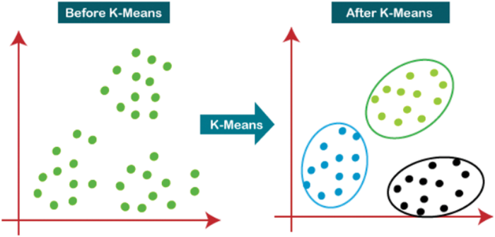

------------------------------------------------------------------------------------------------------------------------
מקרה פרטי - קלסתר אחד
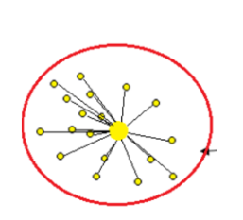
$L\left(S\right)= \min_{c}{\sum_{i}{{||x_{i}-c||}^{2}}}$
כדי למצוא מרכז שממזער את L(S), נוכל להשתמש בנגזרת:
$$0=\frac{dL(S)}{dc}=\sum_{i}{2(x_{i}-c^{*})}→2\sum_{i}{x_{i}}-2\sum_{i}{c^{*}}=0→2\sum_{i}{x_{i}}= 2Nc^{*}→c^{*}= \frac{1}{N}\sum_{i}{x_{i}}$$
מסקנה: במקרה של מרחק $L_{2}$, המרכז האופטימלי של קלסתר זאת הנקודה הממוצעת של כל הדגימות שלו.
------------------------------------------------------------------------------------------------------------------------
נחזור למקרה הכללי. אנו עדיין צריכים למזער את הביטוי הבא:
$$L\left(S_{1},…,S_{K}\right)= \min_{S_{1},…,S_{K},c_{1},…,c_{K}}{\sum_{k=1}^{K}{\sum_{(x_{i})∈S_{k}}{{||x_{i}-c_{k}||}^{2}}}}$$
כעת נניח כי מרכזי הקלסתרים כבר נקבעים והם אופטימליים. לכן, נמזער את סכום המרחקים:
נעבור על דגימות באופן איטרטיבי ונשייך כל דגימה לקלסתר עם מרכז $c_{k}$ הכי קרוב לה. אם הוספנו דגימות חדשות לקלסתר ה-i, אז יש לחשב את מרכז הקלסתר מחדש, כיוון שהערך הממוצע של הקלסתר לאחר הוספת הדגימה משתנה.
עושים זאת עד שמגיעים להתכנסות, כלומר כאשר השיוך שלנו לא משתנה או שהשינוי קטן עד כדי ערך הסף שנקבע מראש. במקרה הזה "התכנסות" זה המצב שבו אחרי הוספת דגימה חדשה לאחד הקלסתרים, המרכזים לא משתנים עד כדי ערך הסף $θ$ שנקבע בהתחלה.
הערה: k-Means Clustering זו בעיה NP קשה אם רוצים להשיג את הפתרון האופטימלי, אז זמן ריצה יהיה אקספוננציאלי.
הערה: ככל ש-K גדל, $L\left(S_{1},…,S_{K}\right)$ אופטימלי קטן, כיוון שהרבה מרכזים מאפשרים למזער סכום מרחקים.
הערה: $L\left(S_{1},…,S_{K}\right)$ זאת פונקציה מונוטונית יורדת ממש (לפני התכנסות) לא יכול להיות שבמהלך ריצה אותו ערך L חזר על עצמו כמה פעמים. ה-L חוזר על עצמו רק בסוף הרצת האלג' בשתי האיטרציות האחרונות, כלומר כאשר יש התכנסות.

דוגמה 2.5:
- מקבלים התפלגות מידע.
- מאתחלים מרכזים (משולשים) ע"י שיטה כלשהי.
- משייכים כל דגימה לקלסתר עם מרכז הכי קרוב לה, כלומר: $x ∈ S_{k}↔k= \underset{k^{'}}{argmin}{{||x-c_{k}^{'}||}^{2}}$
- מעדכנים את שני מרכזים: $c_{k}=\frac{\sum_{x∈S_{k}}{x}}{|S_{k}|}$
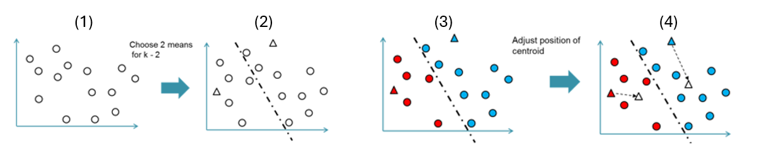
איך מאתחלים מרכזים?
פתרון גרוע: כל המרכזים מאותחלים באותה נקודה. במקרה הזה לא נוכל לשייך דגימה לקלסתר, כי מרחק מכל מרכז יהיה זהה לחלוטין לא נוכל לשייך דגימות.
פתרון לא כל כך מוצלח: לאתחל בצורה אקראית לחלוטין. המרכזים הראשונים לא קשורים מבחינה לוגית לדאטה שקיבלנו.
פתרון סביר: לדגום k דגימות אקראיות מדאטה סט.
הערה: בפעול, מאתחלים מספר אוספי מרכזים, מפעילים k-Means בעבור כל אחד, ואז בוחרים חלוקה הכי טובה.

חסרונות של k-Means:
- אנחנו מאוד מושפעים ממדד מרחק וייצוג דגימות. לבחור פונקציית מחרק טובה ומאפיינים רלוונטיים זאת משימה לא טריוויאלית.
- אין שום הוכחה שהפתרון יתכנס לאופטימום גלובלי. יכול להיות שנקבל אופטימום לוקאלי.
- לא ברור איך לבחור k, כלומר לא ידוע לכמה קלסתרים לחלק את הדאטה.
- לפעמים עצם העובדה שיש לנו חלוקה לקלסתרים לא עוזרת לנו. למשל, אם ברצוננו לפתור את הבעיה עם טלפונים ומדינות, אז אם נחלק את הדאטה לקלסתרים, לא נדע לאיזו מדינה כל קלסתר שייך, כיוון שלקלסתרים אין שמות. בנוסף, יכול להיות שטלפונים ממדינות שונות יהיו באותו קלסתר וזה עלול לפגוע בנכונות חיזוי.
מימוש k-Means ב-pseudo code:
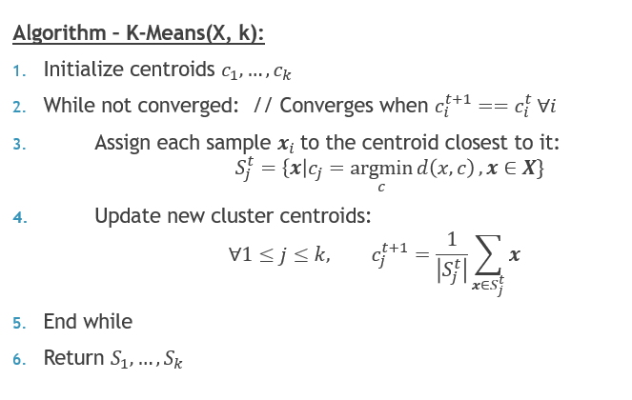
יתרון: לכל קלסתר יש מרכז זה מאפשר לחקור מה המאפיינים של כל קבוצה.

